Маршруты однодневных экскурсий, походов выходного дня
(«Башкирская кругосветка»)

Маршрут 10 часов | Цена на 2023 группа от 20 чел. | Муниципальное бюджетное образовательное учреждение дополнительного образования «Детский центр туризма, краеведения и экскурсий «Меридиан» городского округа город Уфа Республики Башкортостан  Лицензия № 1445 от 11.04.2016 г.  выдано Управлением по контролю и надзору  в сфере образования  Республики Башкортостан  _______________________________________________  Экскурсионные маршруты  Сезон — 2023год.
Гигантский родник воклюзного типа «Красный ключ», Павловская ГЭС, Красные скалы | 660 р/чел.
По Малой Родине Салавата...  Великан Седой Урал... пройти суровой и величественной тропой родного края, воочую увидеть места боевой славы великого батыра, испить чистейшей воды с источника Кургазак - все это можно ощутить на Малой Родине Салавата Юлаева - посетить музей Салавата, источник Кургазак, Идрисовскую пещеру | 660 р/чел.
Старинный «Акзират» Чишминские мавзолеи-посещение мавзолея Хусейн-бека и кэшэне Тура-хана | 660 р/чел.
Серпиевский пещерный град.  Вас ожидает царство подземных королей, волнующий мир пещер, романтика спелеологии. | 660 р/чел.
Красноусольский минеральный источник.  Посещение места явления миру иконы Табынской Божьей Матери, пребывание а гроте, знакомство с храмом, купание в целебном источнике. Экскурсия по санаторию. | 660 р/чел.
Стерлитамакские шиханы. Окунуться в мир доисторической эпохи, прогуляться по дну древнего моря, собрать коллекцию морских обитателей, чей возраст соизмерим с рождением нашей планеты. | 660 р/чел.
Старинный купеческий город Бирск.  Знакомство с историей и развитием города Бирска. Посещение музея истории, пешая прогулка по городу | 660 р/чел.
оз. Голубое, Асинский зеркальный водопад. | 660 р/чел.
Аскинская ледяная пещера. Памятник природы всероссийского значения. Огромные ледяные сталактиты и сталагмиты. Единственный в Европе реликтовый лед времени ледникового периода | 660 р/чел.
Геопарк «Янгантау» Салаватский район, источник Кургазаи, визит центр, Лаклинская пещера. | 660 р/чел.
«Детский центр туризма, краеведения и экскурсий «Меридиан» предлагает Вашему вниманию обзорные и тематические экскурсии, походы выходного дня и многодневные походы по городу Уфа и Республике Башкортостан  К вашим услугам профессиональное экскурсионное обслуживание, инструктора пешего и водного туризма.  Красивейшие памятники природы, завораживающая красота Родного края, шум рек и водопадов не оставят Вас равнодушными.  Погрузиться в мир загадок и Тайн Седого Урала в Ваших возможностях!  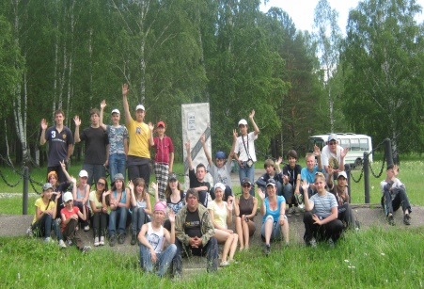  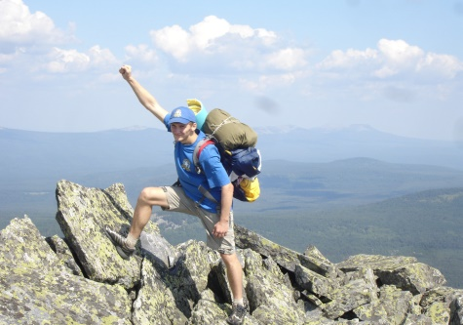  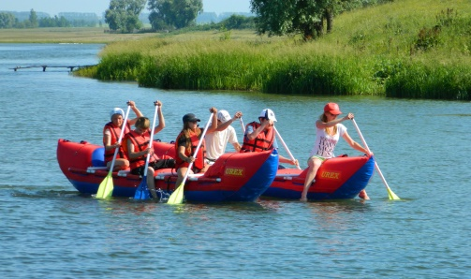  Все это можно получить побывав на наших экскурсионных и туристских маршрутах.  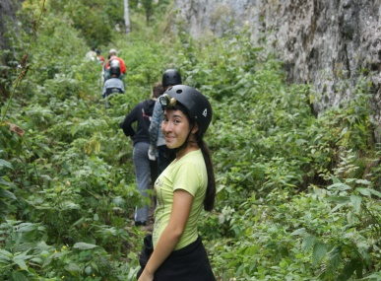 |  | Маршруты многодневных походов  Маршрут Цена на 10.01.2023  р. Инзер-водный маршрут. Ст. Тюльма-44 км.  Вас ожидает незабываемый сплав по реке, окруженный тайнами, легендами и загадками.  5 дней. Группа 10 человек  г.Усть-Катав-с. Малояз (р. Юрюзань)  Живописнейшие пейзажи, завораживающая красота гор. Посещение Идрисовской пещеры, музея Салавата Юлаева, источника Кургазак.  7 дней. Группа 10 человек  Однодневные сплавы по реке Уфе и Белой  Маршрут 10 часов Цена на 10.01.2023  Водный маршрут: ул.Набережная р.Белой д.122 – Спортивный комплекс «Биатлон» Май-август  Водный маршрут: Сипайловский пляж - Каменная переправа Май-август  Водный маршрут: Трамплин - ул.Набережная р.Белой д.122 Май-август
«Детский центр туризма, краеведения и экскурсий «Меридиан» предлагает Вашему вниманию обзорные и тематические экскурсии, походы выходного дня и многодневные походы по городу Уфа и Республике Башкортостан  К вашим услугам профессиональное экскурсионное обслуживание, инструктора пешего и водного туризма.  Красивейшие памятники природы, завораживающая красота Родного края, шум рек и водопадов не оставят Вас равнодушными.  Погрузиться в мир загадок и Тайн Седого Урала в Ваших возможностях!  Все это можно увидеть, побывав на наших экскурсионных и туристских маршрутах. |  | Маршрут 3 часа Цена на 10.01.2023 (группа от 20 чел.)  «Уфимская кругосветка» 199 р.65к./чел.  «Парки и скверы старой Уфы» 199 р.65к./чел.  «Родной район-ты сердцу дорог», Экскурсия по Октябрьскому району г. Уфы. 199 р.65к./чел.  Маршруты городских однодневных экскурсий
Цены указаны без учета транспортных услуг.
По всем вопросам обращаться в МБОУ ДО «ДЦТКиЭ «Меридиан» г.Уфа ул.Менделеева д.213. т.246-92-32

*Оставляем за собой право изменять порядок и время проведения экскурсий, при этом сохранять весь перечень указанных в программе экскурсий

